查看课表
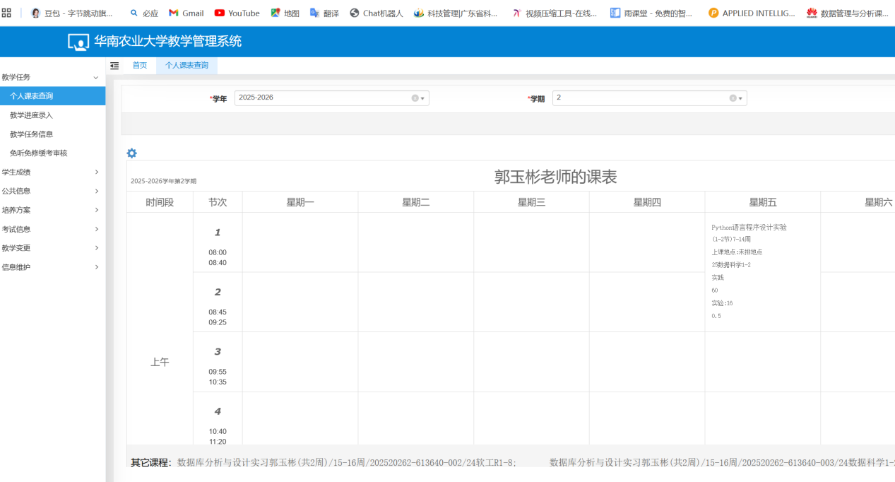
说明：在排课信息确定后，学生、教师可看自己的课表。课表按时间排列（每行是上课时间、每列是周时间）、不需要时间地点的课程在这张表下面一行。
操作流程：教学任务->个人课表查询。
可通过顶部的选择框查看不同学期的课表。

查看学生名册
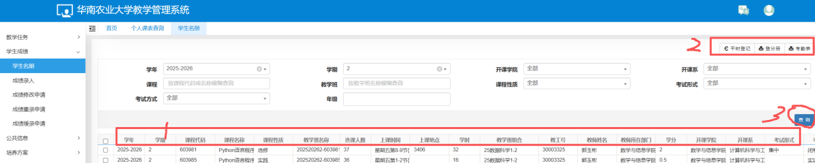
说明：1. 开课信息（排课信息）是标注1的。
2.选择一行开课信息时，点击2中按钮，可打印学生名册（以下提供的时平时成绩考核表）。教务系统提供了三种格式，主要是有开课信息、学生的学号、姓名、班级这些。
3. 可使用3“查询”按钮加上面这些输入框或选择框查询某些课程。这部分对多数教师来说可以不做，因为列表中数据不会太多。
4. 学生名单显示也可以导出，导出文件可以选择pdf\excel\word\文本\csv等格式。
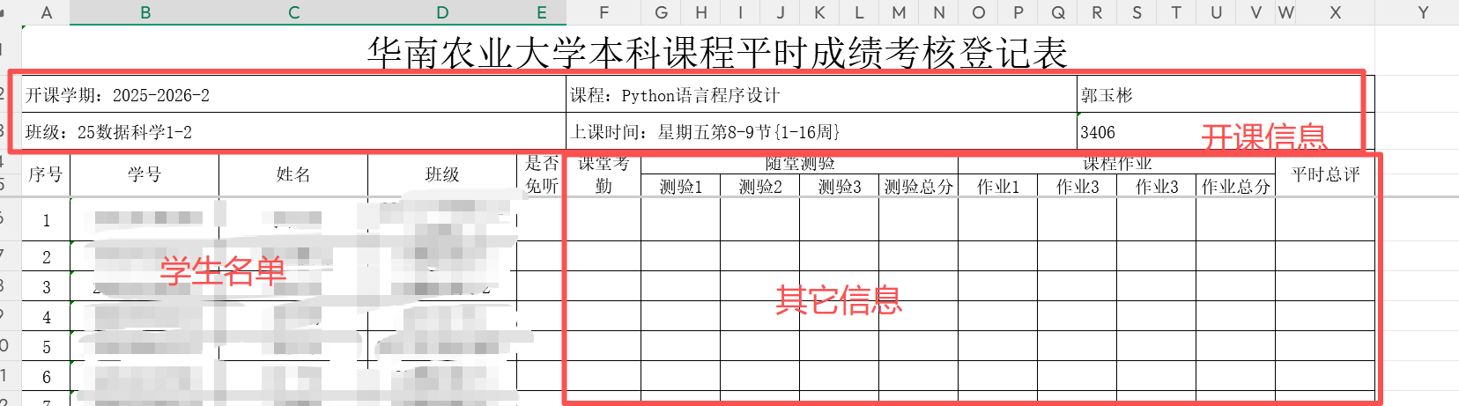

成绩录入
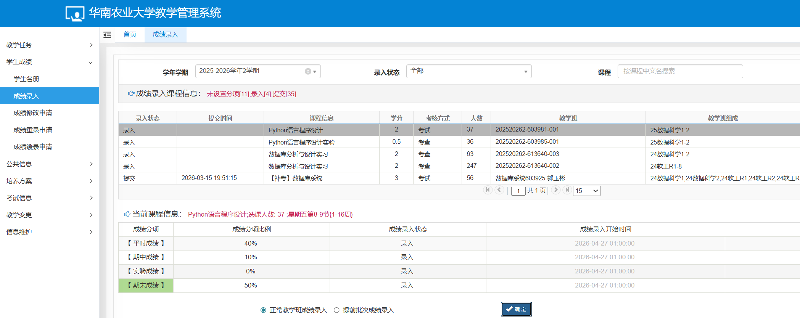
说明：1. 成绩录入界面（点击左边菜单学生成绩->成绩录入进入 此界面）在此选择列表中选择一门课后点击“确定”按钮，进入录入成绩的界面，如下。
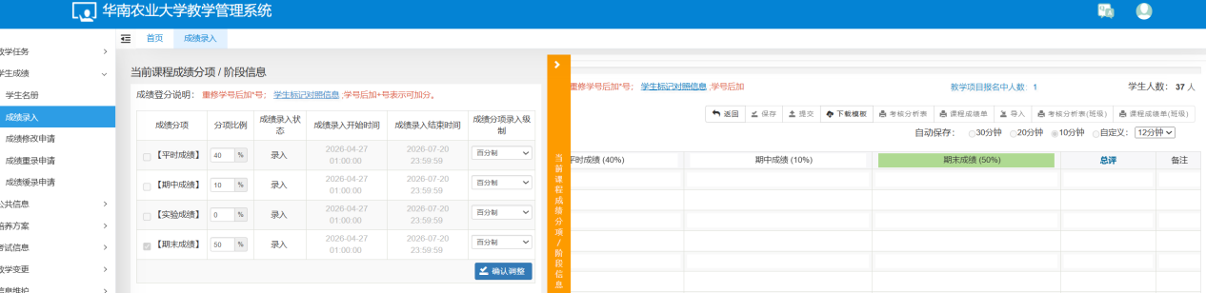
2. 在上面的界面的左边可录入或修改成绩比例。设置比例后点击中间橙色条可看到右侧部分的完整信息，开始录入成绩。在录入成绩过程中还可点击中间橙色条重新设置比例，只是设置可能会导致丢失数据。
中间橙色条完成了学生所说的成绩增、删、改的功能。成绩录入没有办法添加或删除学生，所以增、删、改实际上都是成绩录入。教务员设置了课程录入时间、在指定时间段内教师需要录入成绩，如果录入未提交，则可修改。录入完成提交后，不可修改。
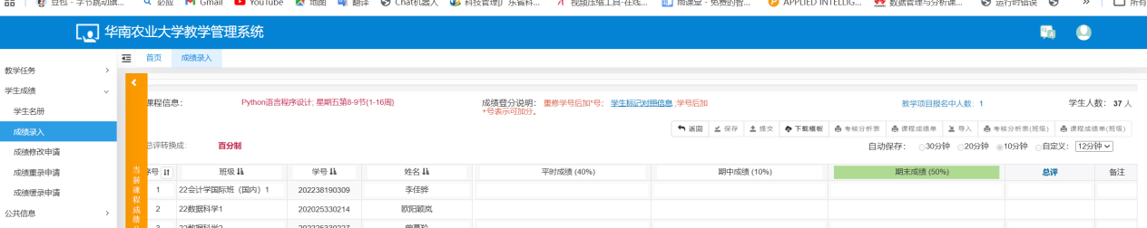
在这个界面完成录入成绩、修改成绩的工作。可以一条一条录入，也可以点击【下载模板】下载模板后填写表格，再点击【导入】按钮导入数据。模板格式如下。左边灰底部分不可修改，每行总评是一个公式，用于计算总评成绩。平时成绩等3个字段需要输入。
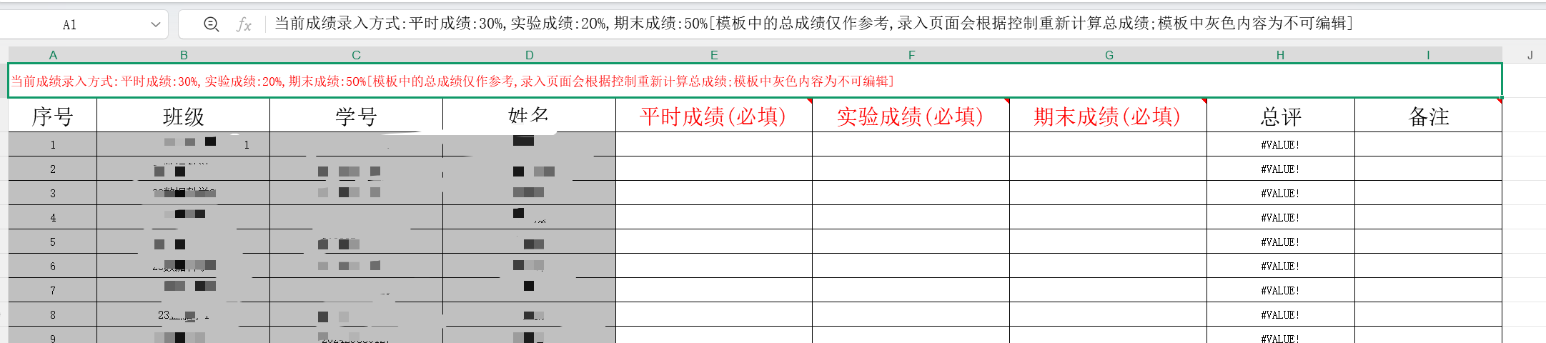
提交成绩后可下载教学班或班级的成绩单及考核情况分析表。成绩单格式如下：
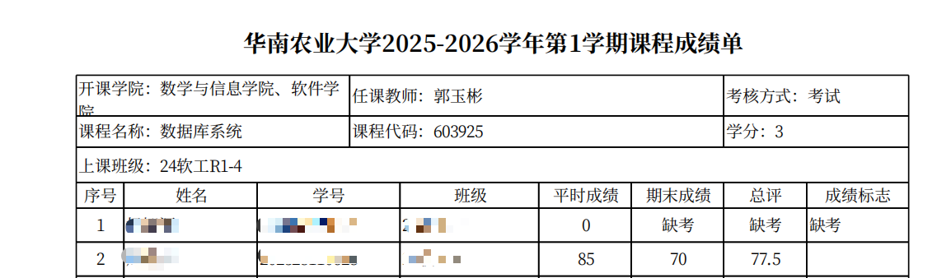
...
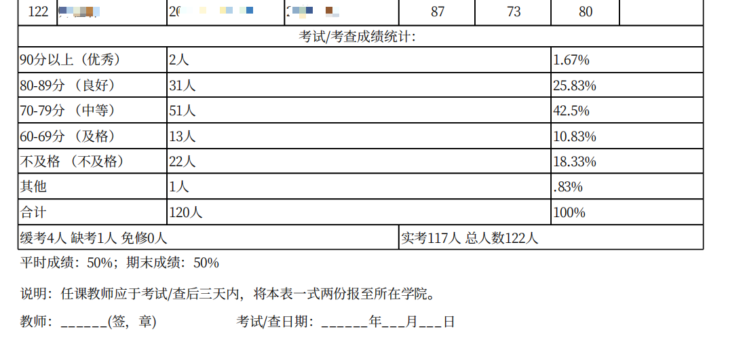
考核情况分析表
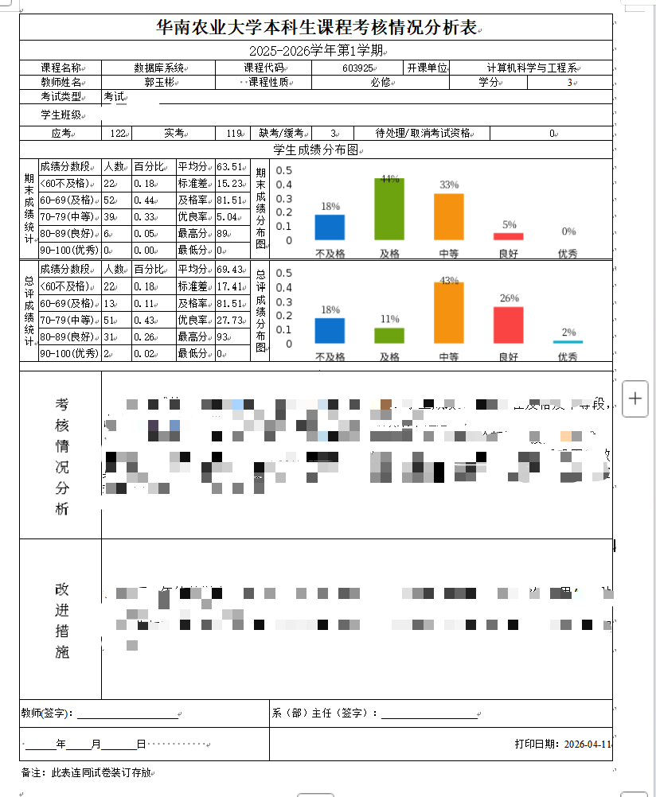
其中考核情况分析、改进措施需要教师自己填写、签字后交学院想出档。

